DD00372_DD00372_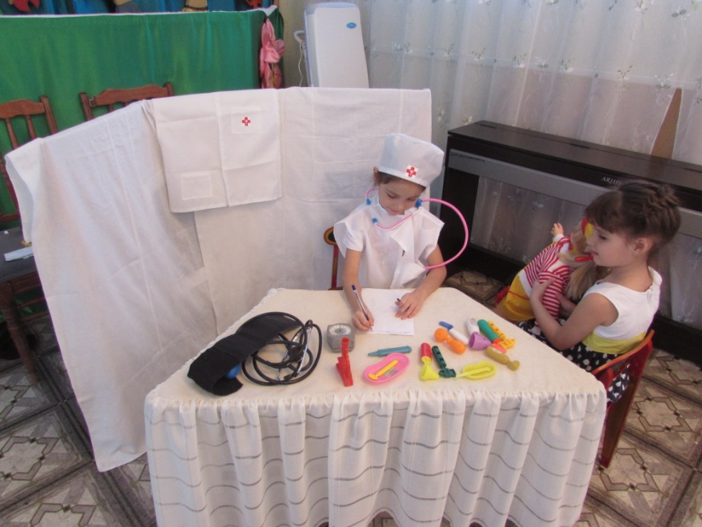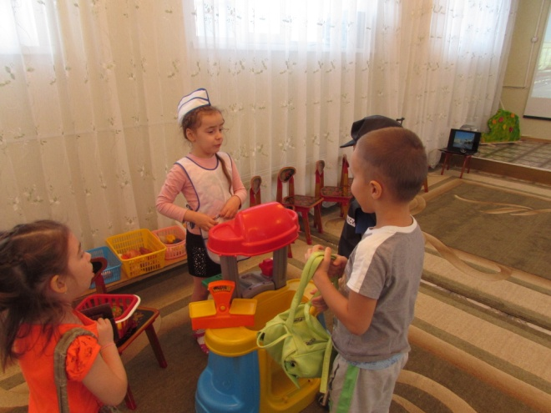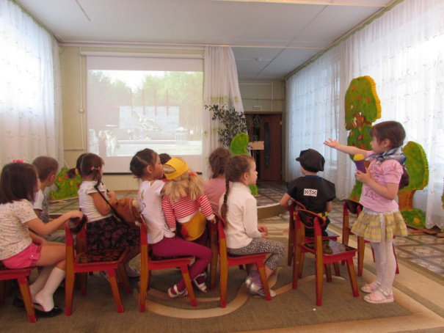

**Муниципальное бюджетное дошкольное образовательное учреждение детский сад №2 «Калинка»**

<http://nsportal.ru/selishcheva-evgeniya-vyacheslavna>

**Игровой замысел** – это общее определение того, во что и как будут играть дети.

**Сюжет или содержание** – это то, что составляет ее живую ткань, определяет развитие, многообразие и взаимосвязь игровых действий, взаимоотношений детей; то, что делает игру привлекательной и побуждает интерес и желание играть.

**Роль**-это центр игры, которую выполняет ребенок.

«Самые любимые, самые нужные детям игры – это те, где дети сами ставят цель игры…Процесс игры заключается в осуществлении этой цели: ребенок строит планы, выбирает средства осуществления…Тут важен сам процесс построения плана». (Н.К. Крупская).

**Муниципальное бюджетное дошкольное образовательное учреждение детский сад №2 «Калинка»**

Сюжетно—ролевая игра, как средство формирования межличностных отношений со сверстниками в соответствии с требованиями ФГОС ДО



DD00372_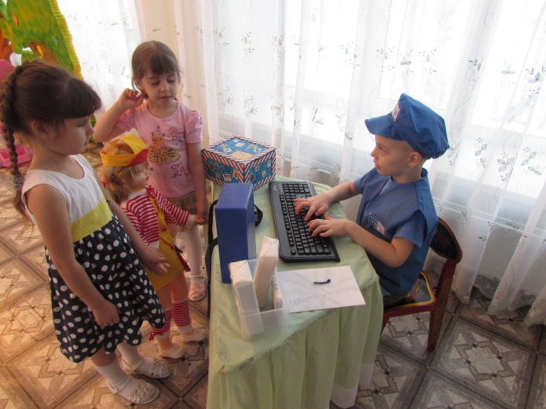DD00372_DD00372_

***Этапы***

***сюжетно—ролевой игры***

***детей дошкольного возраста***

***I этап—***•Предварительная работа (чтение художественной литературы, рассматривание иллюстраций, фотографий, экскурсии, беседы, отгадывание загадок и т.п.)

***II этап—***•Создание игровой обстановки, внесение атрибутов, новых игрушек и предметов, предметов – заместителей, рассматривание их, изготовление детьми предметов - заместителей

***III этап—***•Обучение ролевым действиям, ролевому диалогу, распределение ролей, разыгрывание игровых эпизодов.

***IV этап—***Самостоятельная игра детей, расширение сюжета игры

# ***Что такое***

# ***сюжетно-ролевая игра?***

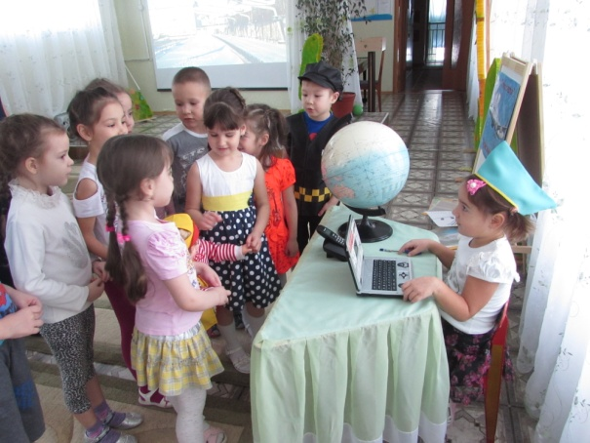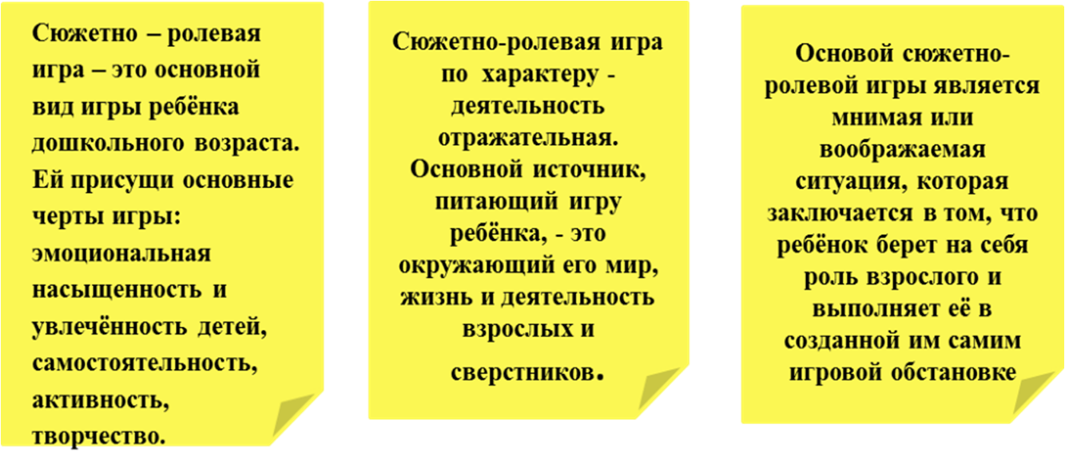

**Игра имеет основные структурные элементы:**

• **игровой замысел; сюжет или содержание;**

• **игровые действия; роли;**

•  **правила,** которые диктуются самой игрой и создаются детьми.

Эти элементы тесно взаимосвязаны.

**Игра представляет собой отражение детьми окружающей жизни, действий,**

**деятельности людей, их взаимоотношений в обстановке, создаваемой детским**

**воображением.**